（2）多因子情况
设系统行为有多个因子，不妨设因子集为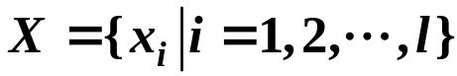，如果因素数列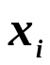满足下列条件：
1）数列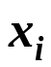的数据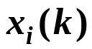之间具有可比性，即指定与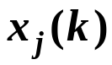之间的数值可以比较的，或者相等，或者接近，或者同数量级等等；
2）数列之间具有可接近性，即非平等性；
3）数列之间具有同级性，即同为正（极大值）极性，或负（极小值）极性，或中极性。
以灰关联因子集X中的一个因子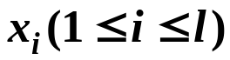为参考数列，
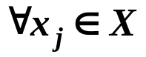，记，相对应的差数列为：
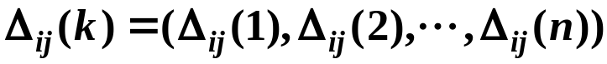，则比较数列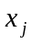对参考数列在第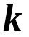点的关联系数为：
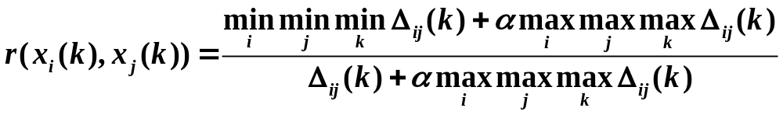，
灰关联度计算公式为：
